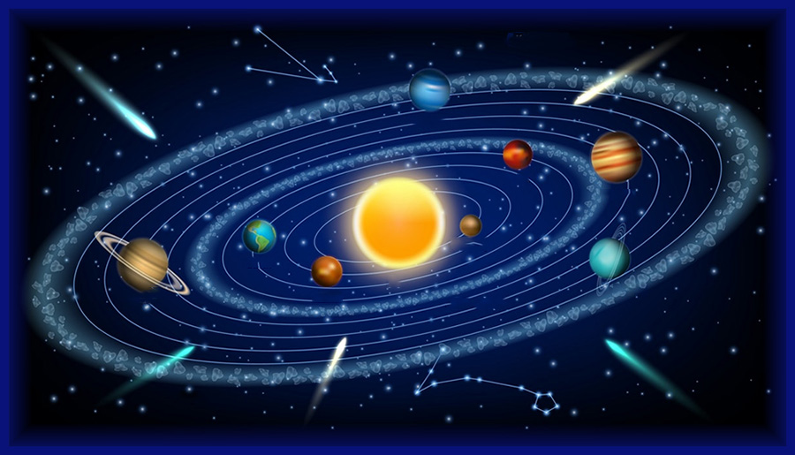
Proceso de formación de Planetas
(extraído de páginas 79 a 82 del doc. "Mil_Kilometros_abajo")
* actualizada: 15 marzo 2024 *

...No es necesario ser geomorfólogo para comprender la cuestión de la Tierra Hueca, pero sí es necesario comprender el asunto desde todos los puntos de vista posible: histórico, antropológico, físico y geológico -principalmente- pero sin olvidar que, como he explicado en el documento anterior, que el desconocimiento de tan importante asunto es fundamentalmente político. Ahora veremos el ángulo físico, para tomar una idea clara de las superficies y volúmenes de la Tierra, así como de sus procesos de formación, porque de lo contrario, estaremos sometidos a la imposición de "teorías" que convienen a los mercaderes en vez que a los investigadores o a la humanidad en general. Para eso contamos con el aporte de diversas materias en las que cada especialista tiene lo suyo que decir.
Si vemos la teoría de formación planetaria bajo la más tajante de las materias, como es la física, tenemos sólo un desarrollo posible, y cualquier otra "teoría" caerá en errores en un momento un otro del desarrollo. La teoría de la Tierra Maciza, por ejemplo, cae en un montón de errores, como el hecho del origen mismo de la masa -supuestamente homogénea en un principio- que luego no podría desarrollar una dinámica hídrica, química, volcánica, etc., porque sería como adjudicar esas dinámicas a una masa de piedra volcánica que arrojásemos al espacio. ¿Acaso esa masa podría desarrollar volcanes, cambios morfológicos, etc., a medida que se enfría?
Aparte de eso, una masa como la de la Tierra, si fuera maciza, se partiría en millones de pedazos a medida que se enfriase, si fuese así el petróleo, que sale de varios de kilómetros de profundidad (unos 20 Km, en las últimas perforaciones) saldría hirviendo o se habría quemado y descompuesto, y un largo etcétera de cosas objetivamente conocidas, completamente incoherentes con la teoría de la Tierra Maciza. Y la verdad es que desde el absurdo teórico-físico, es imposible seguir una teoría cualquiera sin caer en más absurdos. Describiré el proceso elemental:
1) Una estrella (pondremos nuestro sol) explota, cumpliendo un ciclo que se conoce parcialmente, pero que sin caer en especulaciones extremas, sabemos que cada unos cuantos miles de millones de años, se reinicia o renace, surgiendo de él un nuevo sistema solar (también tenemos claro que no todas las estrellas se "reinician", porque algunas estallan para convertirse en una nebulosa desparramada y sin vida propia). El resultado de esa explosión, en el caso de una estrella que "se reinicia", es la formación de una nebulosa planetífera. Algunos cientos o miles de núcleos de plasma estelar, vuelven a formar un núcleo central que llamamos Sol. Pero quedan, por una compleja regla matemática, y en proporción a la intensidad de la explosión, una cantidad "X" de núcleos de una masa que ronda las milésimas o a lo sumo centésimas de la masa del sol original, dando vueltas en la periferia.
Mientras que el "nuevo sol" se cohesiona y reactiva, esos núcleos más distantes se mantienen en órbita. Luego, una fracción de la materia plasmática dispersa de la nebulosa, se convierte en "materia química", es decir que cambia su "estado alquímico", pasando a formar átomos de helio, hidrógeno, etc., que son atraídos por esos núcleos dispersos. Ahora veamos un núcleo en particular, al que llamaremos "sol interior", pero aunque nos refiramos a la Tierra, cabe la explicación para todos los planetas. Resulta que los átomos de materia que ahora es "química" y no plasmática, por efecto de cambios de tensión magnética, relaciones de temperatura intrínseca y el frío absoluto del vacío externo, se han agrupado alrededor de los núcleos que serán "soles internos", que giran a millones de kilómetros del Sol Central. Han formado una burbuja alrededor de los mismos, porque resulta que entre la materia plasmática y la materia química hay tales diferencias que se pone en juego la Ley de Interacción, es decir que se atraen mutuamente hasta un cierto punto, pero las tensiones de repulsión las mantienen allí, atrapadas en una órbita, pero sin poder acercarse más.
Lo mismo ocurre con otros guijarros que andan por ahí, sueltos en el espacio, meteoritos de diverso origen, y con los "nuevos guijarros", que se van formando por procesos de cohesión molecular y combinaciones diversas, entre todas las partículas reunidas, las cuales -partículas y guijarros- van formando lo que llamaremos "costra".
Así tenemos un núcleo central de plasma estelar (un pequeño sol), al cual se le va formando una "costra", blanda y maleable, muy gaseosa, la cual, por estar sujeta a una rotación en el espacio, empieza desde su mismo origen, a evidenciar un par de huecos en sus polos de rotación. Entre la superficie de este "sol interior" y la superficie interna de la costra existe una distancia equivalente a seis o siete veces el diámetro del "sol interior". Ello obedece a una serie de constantes físicas, y vería según el tipo de masa que acumula como "costra", así como las características del plasma estelar, que también puede variar en función del tipo de estrella que le da origen.
La materia dispersa por el cosmos se sigue acumulando al paso del nuevo planeta en órbita, y la costra se va consolidando. Pero también ocurre que se va encontrando con otros pequeños núcleos de plasma que no han alcanzado a formarse como planetas o planetoides. Así que algunos son atraídos por el núcleo central del planeta, por ser de la misma consistencia alquímica. Pero la masa medianamente formada, retiene a estos pequeños núcleos, que alcanzan en ella diversos grados de profundidad. Generalmente no pasan de la mitad de la costra ya formada. Pero al encontrarse entre dos poderosas fuerzas -atracción y repulsión- a nivel molecular se produce un curioso efecto ya descrito en algunos libros de alquimia y observado en procesos de metalurgia moderna. La materia plasmática produce la fusión de gran parte de los componentes de la costra -especialmente de la sílice-, originando lo que conocemos como "magma". Es decir, piedra volcánica en su estado incandescente.
Entonces tenemos en el interior de la costra, unos núcleos de plasma prisioneros, que generan enormes presiones no sólo en el sentido normalmente conocido por la física, sino que hay fenómenos "alquímicos", que tanto físicos como químicos actuales parecen desconocer, en su mayoría, salvo los físicos cuánticos que están más familiarizados con el mundo de las partículas y las teorías sobre el origen de la materia, así como los procesos arqueo métricos.
Tenemos -en síntesis- un hornito formado por un núcleo de plasma estelar y la masa pétrea que lo retiene. Ese horno llamado también "panela" u "olla" magmática, tendrá en la mayoría de los casos, una serie de válvulas de escape, o las producirá por las enormes presiones, en los puntos más débiles de la corteza terrestre, originando un volcán. Pero otros puntos de esta geomorfología dinámica, se relacionarán con formaciones donde se ha concentrado algo de agua, y esto generará -a modo de caldera- una hidrodinámica planetaria, que hará circular esas aguas por diversos puntos de la costra, algunos de los cuales serán vistos en la superficie en forma de géiseres, pero la mayoría darán origen a corrientes subterráneas que influirán en las grandes corrientes marinas. También estas "panelas" darán origen a procesos químicos como la formación de actínidos (elementos pesados como el uranio, etc.) los cuales derivarán tras un largo proceso, en la formación de diversos elementos químicos.
Estas explicaciones nos sirven para entender a "grosso modo" la dinámica de la corteza o costra terrestre, pero recordemos que ésta tiene dos superficies: una interna y la otra externa, en la que vivimos nosotros.
La superficie interna es en realidad la que lleva la mejor parte en los procesos de desarrollo biológico, porque su gravedad siempre será menos que la gravedad externa. Mientras aquí tenemos 9,8 metros sobre segundo como coeficiente de aceleración, en el interior esta medida es de aproximadamente 6,7. O sea que mis 100 kilos de aquí, se convertirían en unos 67 de "adentro". Además, nunca veré la noche, y si el precio por no ver las hermosas estrellas acompañando a la poética Luna, se me compensa con semejante diferencia de gravedad, un día permanente, -con todas las energías magnéticas armónicas que produce un sol que desde su génesis es el más adecuado para la genética humana-, bien vale dejar de ver el "abismo sideral", para conocer las maravillas de una tierra donde todo es perfectamente adecuado a la vida.
Las temperaturas internas varían entre los 26 grados centígrados en cercanía de los polos, y los 46º en las zonas del ecuador interior, así que el promedio es el más adecuado para la vida basada en el carbono. Pero esto no es cosa exclusiva de la Tierra, sino que se desprende de un conjunto de Leyes Universales, -algunas de las cuales llamamos "leyes físicas"- y son tan válidas aquí como en la más lejana galaxia. O sea que no podemos hablar sólo de "La Tierra Hueca", sino que huecos son todos los planetas, del mismo modo que no hace un pájaro un nido macizo, para vivir en la intemperie, ni hacemos casas macizas para vivir en el tejado. Ninguna matriz de vida es maciza; todas las matrices son huecas y es "adentro" donde se desarrolla la vida. Ningún fruto -salvo el caso que es una evidente manipulación genética muy antigua- produce la semilla afuera. ¿Sería la Naturaleza Divina tan tonta de hacer incontables mundos inhabitables?
Porque la superficie externa de los planetas es realmente una "intemperie cósmica inhabitable". Y nosotros tenemos unas condiciones realmente excepcionales, pero a la vez evidentemente antinaturales: Temperaturas de entre -80º hasta +52º, y sobrevivimos merced a una gran capacidad de adaptación con ayuda de la inteligencia, pero jamás podríamos habernos desarrollado desde un punto de vista "evolutivo" en estas condiciones.
Libros antropológicos extraordinarios, como La Biblia, que las religiones han manipulado y adulterado "a piacere" para darle un uso de dominio psíquico de masas, nos dicen, sin embargo, unas cuantas claves: Por ejemplo, el Paraíso Terrenal. No nos dice en ningún momento que haya un Paraíso Celestial. Ni siquiera en el Nuevo Testamento tenemos un Paraíso que no sea el Terrenal, aunque las iglesias hayan extrapolado mediante imágenes el lugar de futuro "estado post-mortem" del hombre a un aburrido cielo con nubes y angelitos.
Siguiendo con la cuestión física, parece que nuestro Sol Interior o núcleo tiene unos 500 kilómetros de diámetro, según cálculos estrictamente físico-matemáticos.

Subir

